Қысқа мерзімді жоспар
Бөлім: | Денелердің өзара әрекеттесуі
Педагогтің аты-жөні | С.Камалова
Күні:
Сынып: | Қатысушылар саны: | Қатыспағандар саны:
Сабақтың тақырыбы | Масса және денелердің массасын өлшеу.Дұрыс және дұрыс емес пішінді денелердің көлемін өлшеу
Оқу бағдарламасына сәйкес оқыту мақсаттары | 7.2.2.11 – электронды, серіппелі, иінді таразылардың көмегімен дененің массасын өлшеу  7.2.2.12 – әртүрлі пішіндегі қатты дененің немесе сұйықтың көлемін өлшеу үшін өлшеуіш цилиндрді (мензурка) қолдану
Сабақтың мақсаты | Барлық оқушылар:Оқушы дененің өлшемдерін, көлемін анықтау үшін құрал-жабдықтарды қолдана алады  Басым бөлігі:  Оқушы дұрыс пішінді дененің тығыздығын анықтау әдісін дұрыс сипаттайды.  Оқушы дұрыс емес пішінді дененің тығыздығын анықтау әдісін дұрыс сипаттайды  Кейбір оқушылар:  Анализ және синтезді бойынша берілген тапсырманы өздігінен дұрыстап, бағалай алады. Күрделіесептеулердіеркінорындайды.
Сабақтың барысы
Сабақтың кезеңі/ уақыт | Педагогтің әрекеті | Оқушының әрекеті | Бағалау | Ресурстар
Сабақтың басы | Амандасу. Оқушыларды түгендеу.  Сәлеметсіздерме балалар!Біз бүгін денелердің өзара әрекеттесу тақырыбын жалғастырамыз.Өткен сабақта біз денелердің өзара әрекеттесу есептер шығарып,тақырыпты одан ары түсіндірген болатынбыз.Өткен тақырыпты тексеру. | 1 тапсырманы орындау | Ұпай | Кесте
Сабақтың ортасы | -Дәптерді ашып, бүгінгі күн мен сабақ тақырыбын жазыныздар: «Масса және денелердің массасын өлшеу.Дұрыс және дұрыс емес пішінді денелердің көлемін өлшеу  »  -Бүгінгі сабақты меңгерген соң, денелердің массасын өлшеп,біліп,оны есептер шығаруда қолдана алатын боласыздар.  Теориялық материал  Оқулықты ашындар:  Физика, 7 сынып Башарұлы.Р. §13, 59бет  Оқып, қысқаша конспект жазындар(2 тапсырма)  - ЭКСПЕРИМЕНТТІК ТАПСЫРМА: Дұрыс пішінді денелердің көлемін анықтау.Оқушыларға темірден, ағаштан және аллюминийден жасалған тік төртбұрышты білеушелер таратылады, оқушылар оның көлемін өлшеуіш лента (сызғыш) арқылы өлшейді.  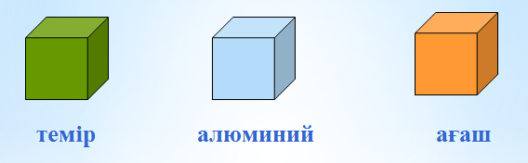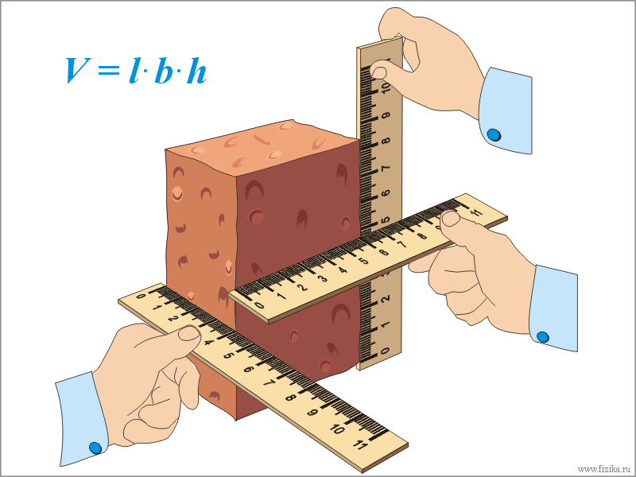  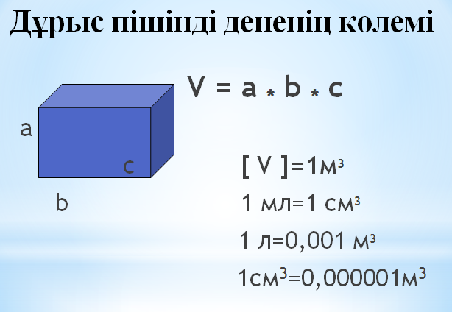  Келесі проблемалық сұрақ арқылы дұрыс емес пішінді дененің көлемін анықтауға итермелеу: Архимедке мына тапсырманы шешуге көмектесіңдер. Ол үшін сіздерге өлшеуіш цилиндр керек болады.«Патшаның тәжін зергер таза алтыннан жасады ма, әлде алтын мен күмістің қоспасынан жасады ма?  - 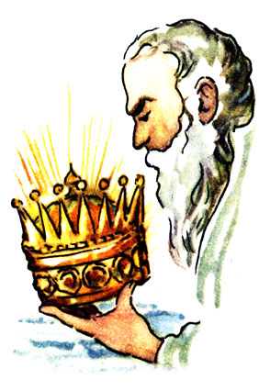  Дұрыс емес пішінді дененің көлемін V_{дене} = V₂ – V₁ формуласымен есептеу керектігін түсіндіріңіз.  ЭКСПЕРИМЕНТТІК ТАПСЫРМА: Дұрыс емес пішінді денелердің көлемін анықтау  Дескрипторлар  Тапсырма№ Критерийдің сипаттамасы Балл  Қайталау Тапсырма№1 Сұрақ-жауап 1  Жаңа тақырыпты меңгеру Тапсырма№2 Тапсырма№3 Сабақтың күні мен тақырыбы жазылған 0  Эксперименттік тапсырма орындау 3  SI жүйесіне дұрыс аударылған . 1  Формулалар дұрыс жазылған 2  Математикалық есептеулер дұрыс. 2  Жауап дұрыс жазылған. 1  Барлығы: 10 | Теориялық материалмен жұмыс  Эксперименттік тапсырма | Ұпай  Ұпай  Бағалау парағы | Оқулық, жұмыс дәптері  Оқулық, жұмыс дәптері
Сабақтың соңы | Рефлекция  Кері байланыс бутерброды  -Бүгін сабақ маған ұнады, себебі мен....................... үйрендім.  -Маған........................................................қиын болып көрінді.  -Мен енді ......................................................... үйренгім келеді |  | Стикер

